Dennis Van Eecke  Motivatiebrief – Somko | 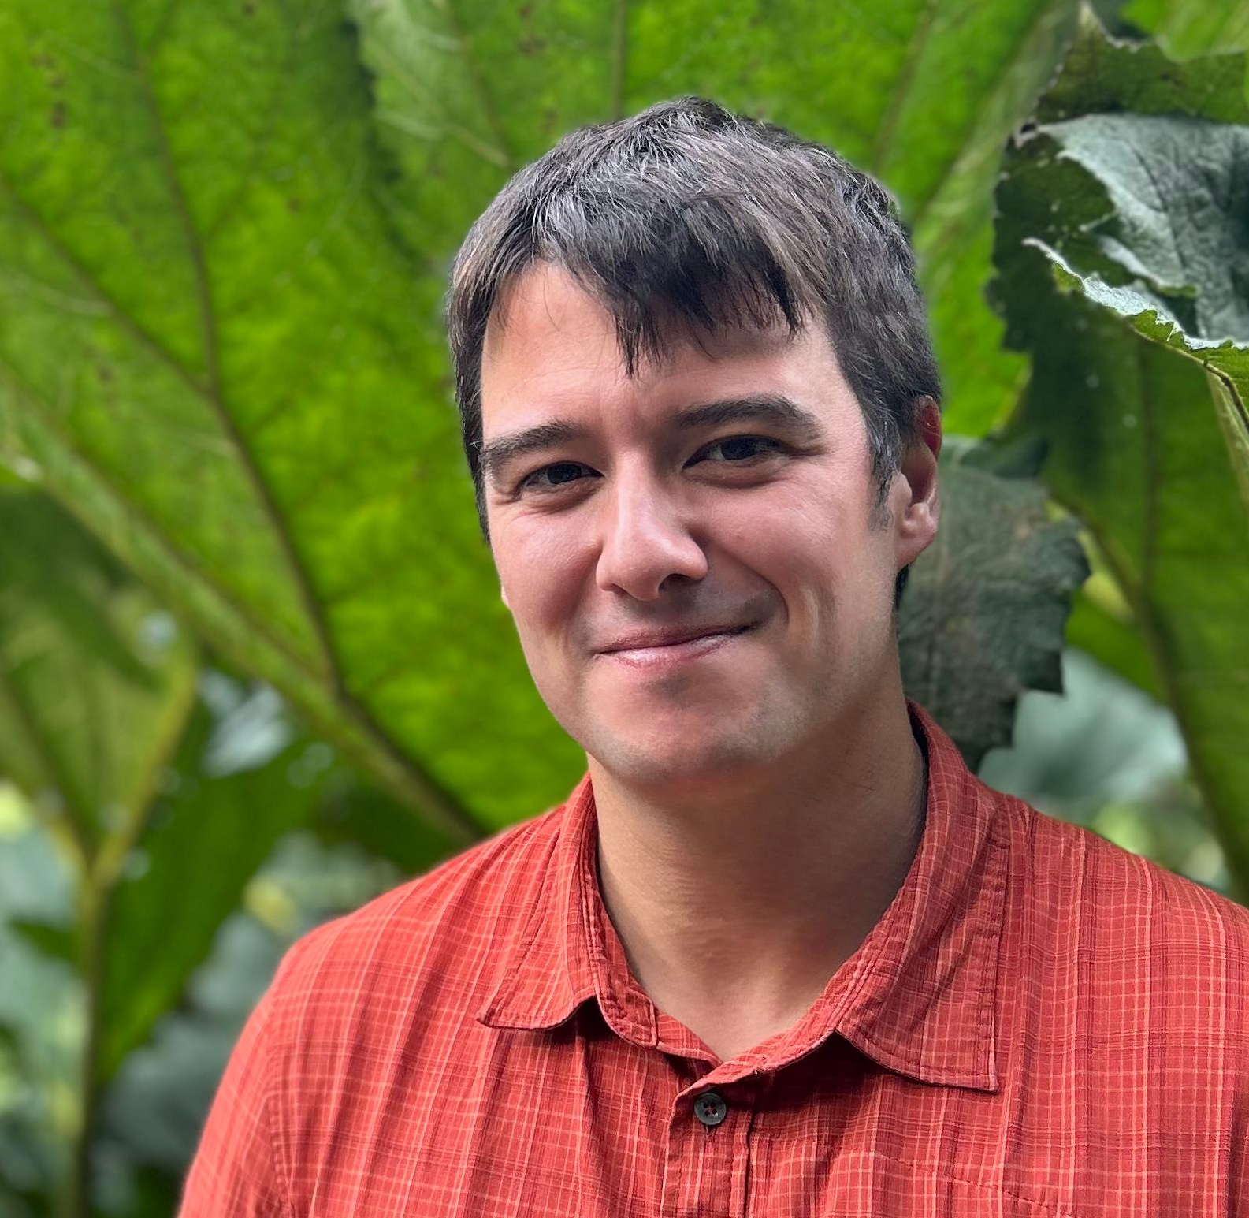

Motivatie voor Somko
Hallo,
Dit is een motivatiebrief voor de volgende vacature:
https://www.somko.be/jobs/back-end-developer-2

Over mezelf
De beste manier om iets over mezelf te vertellen is door te zeggen wat ik de afgelopen week heb gedaan. Ik heb bewust een tijdje vrij genomen tussen twee jobs om aan open-sourceprojecten te werken en om IT-onderwerpen te studeren. Ik wil al heel lang mijn ‘ei’ kwijt en ik hoop in de komende jaren een mooi open-sourceproject op de wereld los te laten. Momenteel werk ik aan twee open-sourceprojecten. Het eerste project heeft te maken met een AI-gedreven digitaal fotokader en dashboard. Vooral het backend werk in Python (Django met database en ORM) vind ik fijn. Het tweede project is iets waar ik al lang over nadenk: een desktopeditor voor het schrijven van fictie met AI-tools (LLM-gedreven). Deze laatste maakt gebruik van Electron en is geschreven in Typescript. Ik publiceer alles op GitHub (link op het einde), mocht je een kijkje willen nemen. Daarnaast ben ik de laatste tijd ook intensief bezig met verschillende LLM-technologieën (OpenAI-compatibele API’s, MCP-protocol, RAG-systemen, ...).
Ik heb Burgerlijk ingenieur gestudeerd, maar mijn passie ligt bij IT en het creëren van mooie, nuttige dingen. Al vanaf het vijfde leerjaar ben ik met IT-projecten bezig. Omdat ik dat graag doe, ben ik uiteindelijk softwareontwikkelaar geworden. Ondanks het feit dat ik nooit Computer Science heb gestudeerd, is mijn ervaring equivalent aan masterniveau in dat werkveld. Tegelijk kan ik met veel plezier praktisch aan de slag. Het mooiste aspect van mijn eerste job waren de machines en natuurlijk de mensen op de productievloer.
Ik heb een tijd in het binnenland gewoond voor jobs in Gent, Brussel en Antwerpen. Maar om persoonlijke redenen ben ik recent terug verhuisd naar Blankenberge, waar ik geboren ben. Wat ik hoop, is een job te vinden in de streek en me daar opnieuw te vestigen door een huis te kopen en een partner te vinden. Jullie locatie, Roeselare, is geschikt. Na al mijn omzwervingen zoek ik een bedrijf waar ik vele jaren kan blijven.
Ik heb vele jaren gewerkt in de IT-innovatiesector en ik bezit een brede kennis. Als jullie iemand zoeken die kan helpen vernieuwen op een manier die zowel technisch haalbaar als realiseerbaar is, dan ben ik de juiste man.

Waarom Somko?
Toegegeven, ik kende Somko niet. Maar wat me aanspreek in de vacature is wat ik tussen de lijntjes door kan lezen. Het lijkt er op dat je een senior profiel zoekt met een brede kennis maar ook iemand dat kan communiceren met externe en interne klanten. Ik het venn diagram met IT en communicatie zit ik in de overlap dus dat past. Met andere woorden; je zoekt iemand die ‘zijn plan kan trekken’ en die zelf met oplossingen komt en zegt hoe lang het gaat duren. Ik heb het aspect communicatie in IT altijd leuk gevonden (documentatie, opleidingen etc. maar vooral het omzetten van technische vereisten naar IT systemen met een roadmap voor development). Het lijkt er op dat jullie een gevarieerde job aanbieden eerder dan specialistenwerk en dat is erg compatibel met mijn profiel.
Over de sectie ‘dit ga je doen’:
Met Odoo heb ik geen ervaring. Dat is een nadeel maar ik ken het snel leren. Met het schrijven van integraties die gebruik maken van een API en ETL (extract transform load) systemen die data van het ene systeem beschikbaar stellen aan het andere heb ik wel ervaring. Ik heb wel ervaring met Hubspot (CRM), waar ik ooit een integratie voor schreef.
Ik heb nog nooit met de titel ‘functioneel analist’ of ‘architect’ gewerkt maar ik heb het eigenlijk al vaak gedaan. Ik ben ervaren in het omzetten van business requirements in ‘technische krijtlijnen’. Hiermee werk ik graag met tools als GitLab en JIRA (jullie voorkeur). Nauw samen werken met interne klanten is iets wat ik graag doe en vaak heb gedaan.
Laat ons over de vereisten van de vacature gaan stap per stap (sectie ‘Jij biedt’)
Minstens een bachelor in informatica of gelijkwaardige ervaring
Ik ben Master of Engineering maar door ervaring equivalent aan Master of Computer Science; zij het met meer praktische kennis.
Minimaal 3 jaar ervaring in het ontwikkelen van mission critical toepassingen
Ik heb comfortabel meer dan 3 jaar ervaring. Indien je met ‘mission critial’ betrouwbaar, gedocumenteerd en goed gemaakt bedoeld dan spreek je naar mijn geweten. De waarheid is dat veel werkgevers onvoldoende nadruk leggen op de kwaliteit en software schrijven zonder tests. Op dat vlak bebn ik de laatste jaren op mijn honger blijven zitten. Ik werk het liefst aan software waar ik met trots op kan terugkijken. Ik vind tools die de kwaliteit van code verbeteren, zoals linters, testen en typechecks, essentieel en ik zal ze desnoods zelf instellen. Het is omwille van precisie en kwaliteit dat ik Typescript verkies boven JavaScript en dat ik in Python gebruikmaak van het optionele type system. Recent bekeek ik ook Playwright voor browser automatisering en end-to-end testing.
Je bent thuis in objectgeoriënteerd en modulair programmeren
Ik heb al heel wat ervaring. Meerbepaald object georienteerd programmeren in veel verschillende talen (Javascript, Python, Java). Voor sommige applicaties heeft functioneel programmeren de voorkeur, wel.
Je hebt kennis van application frameworks zoals MVC, ORM, en concepten als application security, caching en database-optimalisatie
Voor Codifly gebruikten we Sequelise als ORM, heel recent gebruikte ik het Django ORM systeem. Ik heb ervaring met SQL databases, JOIN’s en procedures. Indien je met ‘caching en database optimalisatie’ het weloverwogen gebruik van incides en het vermijden van slechte queries die alles ophalen (voor performance) bedoelt dan snap ik jullie. Of wens je misschien. Het toepassen van technieken dat databases betrouwbaarder (ACID, …) maakt en veiliger (isolatie, least privilege, containerisatie, …)
Application security begint met de basics en dat heel veel te maken met het beheersen van de Linux systemen (server, VM of Docker) waar de databases op draaien, naast de database zelf, en dat kan ik goed. Het gevaar is soms dat ontwikkelaars alles ‘open’ zetten omdat ze de systemen waar ze mee werken niet goed kennen. Ik zal ook nooit slordig omgaan met ‘secrets’ en pawoorden. Waar mogelijk gebruik ik RSA/id_ed25519 keys voor SSH communicatie naar de database machines. Ik heb ook ervaring met AWS en virtual private networks waar de databases in draaien.
Je denkt kritisch, werkt gestructureerd en hebt oog voor performantie en gebruiksvriendelijkheid
Ik heb een leeftijd bereikt waarop ik dat durf claimen. Ik ben wel geen UX/UI designer; maar ik besef dat software niets is zonder aanvaarding. Indien de gebruikers het niet graag gebruiken dan maakt het niet uit hoe knap het in elkaar systeekt.
Voor mijn open source project Storylens maak ik zelf wel de UI/UX. Ik heb over de jaren wel dingen opgepikt.
Je hebt een brede passie voor IT en blijft graag op de hoogte van nieuwe ontwikkelingen
Ik ben zo rusteloos in het uitzoeken van nieuwe dingen dat het soms mijn privé leven in de weg zit. Recent ben ik bezeten van AI tools (LLM gedreven) en image generatie.
Je bent een klankbord voor collega’s en communiceert vlot in Nederlands en Engels
Ik ben een ervaren communicator en ik doe het graag. Ik heb 3 jaar als subsidie specialist gewerk bij EY en daar waren de vereisten voor gesproken en geschreven communicatie in het Engels en het Nederlands héél hoog.
Ik heb in de laatste 5 jaar geleerd dat ik andere mensen rond mij nodig heb. Wanneer ik erg lang moest thuis werken voelde ik mij niet zo goed. Je zult mij dan ook bijna elke dag op kantoor zien mochten we samenwerken. Ik vind het altijd fijn om met collega’s te praten en ik zal ze uitzoeken.
Bijna altijd zijn de grooste problemen in een bedrijf al half opgelost door de werknemers. De oplossing zit gewoon in hun hoofd. Het komt er op aan om er naar te vragen en om er over te praten.

AI gebruik
Deze brief is door mij geschreven, in mijn eigen stem. Ik gebruik AI (i.e. LLM’s zoals ChatGPT en Claude) als hulpmiddel voor suggesties of om spelfouten te verbeteren, maar nooit om mijn stem te vervangen. Zoals elk krachtig hulpmiddel kan AI op een goede of een slechte manier worden gebruikt. Ik kies ervoor het doordacht in te zetten — om mijn ideeën duidelijker te maken, niet om ze voor mij te laten schrijven. Indien je een spelfout vind dat is dat omdat ik deze brief zelf geschreven heb.

Contact en CV
Normaal gezien heb je al een CV ontvangen. Je kunt het downloaden met de volgende link indien dit niet het geval is.
https://github.com/Xorbit17/cv-info/releases/download/latest/CV.pdf
- Tel.: +32 471 99 61 66  - Privé e-mail: dennis.vaneecke@gmail.com | - Regio: 8370 Blankenberge, België  - Github: github.com/Xorbit17
Dit CV is geschreven met open source tools (meerbepaald LibreOffice Writer). De PDF is gegenereerd met Github actions waarbij een Ubutunu Docker image is gebruikt met een ‘headless’ invocatie van LibreOffice voor PDF generatie via de CLI.

